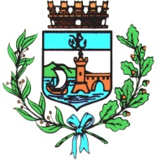

Comune di Bomporto

Bomporto, 22 ottobre 2021
Comunicato stampa 94/2021

Bomporto, Ponte rosa per la prevenzione
L’Amministrazione comunale aderisce alla campagna per sensibilizzare
sull’importanza di una diagnosi precoce nella lotta al tumore al seno

Anche quest’anno, in occasione del’Ottobre Rosa, mese dedicato alla prevenzione del tumore seno, il Ponte nuovo di Bomporto si colora di rosa per sottolineare l’importanza della diagnosi precoce nella lotta alla neoplasia più diffusa tra le donne.
L’Amministrazione comunale di Bomporto ha aderito alla campagna lanciata da LILT (Lega Italiana Lotta Tumori) e da Fondazione AIRC (Associazione italiana per la ricerca sul cancro) per sensibilizzare i cittadini sul valore della prevenzione e sostenere il lavoro dei ricercatori oncologici, illuminando di rosa uno dei simboli del paese.
Fino alla fine del mese, il Ponte nuovo diventa così l’emblema dell’impegno della comunità a rendere sempre più curabile una malattia che, ad oggi, colpisce 55mila donne ogni anno.

